Практическое задание  
 для компетенции  
 **SQL. Операции DDL, DML, DCL**

**Грейд:** Начинающий Разработчик RPA

**Время выполнения:** 1 неделя

Содержание

Описание компетенции 3

Задание 3

Необходимые ресурсы для выполнения задания 4

Ссылки на материалы 4

Порядок сдачи и проверки задания 4

Проверяющий 4

Приемка 4

Зачет 5

# Описание компетенции

Компетенция SQL. Операции DDL, DML, DCL предполагает знание и понимание языка SQL, его синтаксиса, типов данных и операций, принципов этого языка и реляционных баз данных, а также наличие и использование следующих навыков:

* Понимание основных терминов реляционных баз данных
* Создание и изменение структуры объектов базы данных
* Получение и изменение записей в БД
* Предоставление и отзыв привилегий пользователей БД

# Задание

Задание состоит из 2 частей.

1 часть.  Несколько простейших операций, демонстрирующих понимание концепций DDL, DML, DCL:

1. Создайте таблицу "employees" со следующими полями:

|  |  |
| --- | --- |
| Поле | Тип данных |
| id | целое число, первичный ключ |
| name | целое число, первичный ключ |
| department | строка, максимальная длина 50 символов |
| salary | вещественное число |
| hire_date | дата |

1. Вставьте следующие данные в таблицу "employees":

|  |  |  |  |  |
| --- | --- | --- | --- | --- |
| id | name | department | salary | hire_date |
| 1 | John Smith | IT | 50000 | 2022-01-01 |
| 2 | Jane Doe | HR | 60000 | 2021-05-15 |
| 3 | Mike Johnson | Sales | 70000 | 2020-10-10 |

1. Обновите запись с id=1, измените значение поля "salary" на 55000
2. Удалите запись с id=3 из таблицы "employees"
3. Добавьте поле "email" в таблицу, выбрав подходящий тип данных
4. Создайте нового пользователя "report_user". Назначьте ему только права на выполнение запросов SELECT на таблицу "employees". Отзовите эти права. Удалите этого пользователя.
5. Удалите таблицу "employees"

2 часть. Запросы к БД “Интернет магазин книг”. Скрипт для генерации БД приложен к заданию (bookstore.sql).

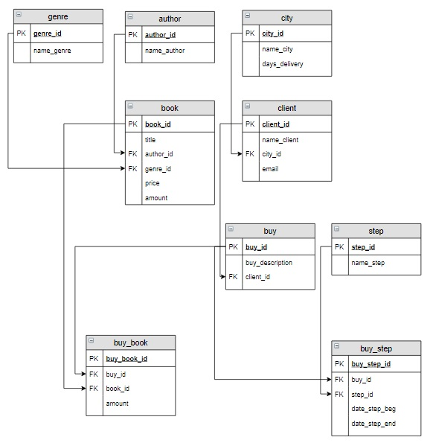

Рисунок . Схема БД

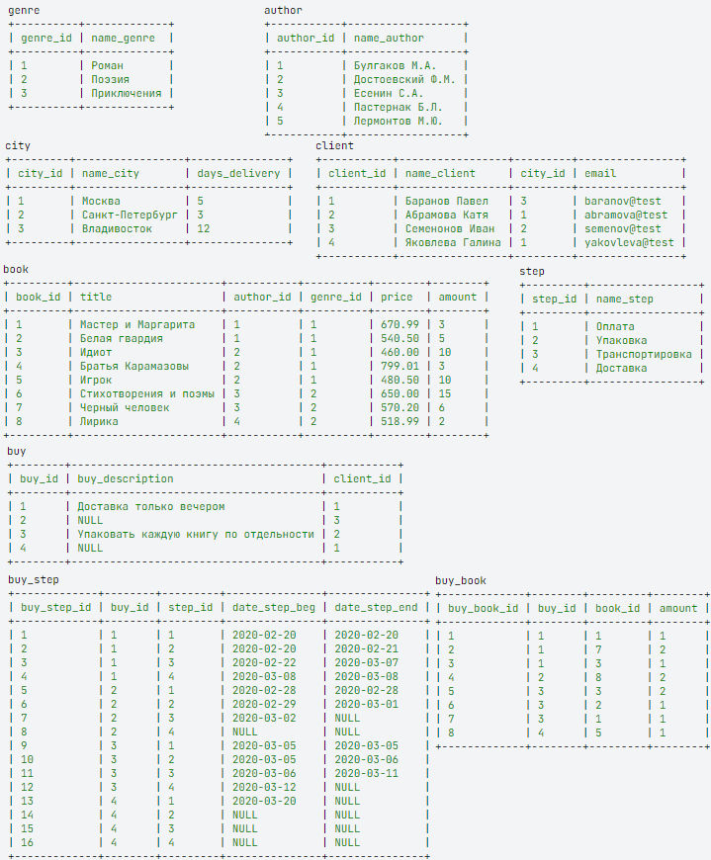

Рисунок . Наполнение БД

Задачи:

1. Для каждого города посчитать кол-во оплаченных книг, среднюю цену книги. Цену округлить до сотых

2. Для всех книг вывести название книги, количество заказов этой книги (в скольких заказах встречалась книга), ее автора. Отсортировать по длине названия книги

3. Вывести самого популярного автора(-ов) (по количеству заказанных книг), вывести это количество

4. Для каждого покупателя вывести количество книг каждого жанра, которые он купил (оплатил).

5. Вывести книги, которые хотя бы раз заказали в каждый из городов

6. Вывести все книги, для книг, цена которых выше средней и количество на складе меньше 5, вывести текущую цену, а также цену со скидкой 15%. Отсортировать по цене со скидкой

7. Вывести имена (без фамилии) клиентов, которые заканчиваются на "я"

8. Вывести, сколько книг было продано в каждом месяце и выручку (суммарную стоимость оплаченных книг)

# Необходимые ресурсы для выполнения задания

СУБД PostgreSQL. Допускаются другие варианты, но для их использования Вам нужно самостоятельно отредактировать скрипт для генерации БД для второй части задания в соответствии с диалектом SQL, используемом в выбранной СУБД

При возникновении вопросов к формулировке и порядку выполнения задания обращаться к проверяющему или Место для ввода текста.

# Ссылки на материалы

1. <https://confluence.1solution.ru/pages/viewpage.action?pageId=249178813>
2. <https://sql-academy.org/ru/guide>
3. <https://onecompiler.com/tutorials/postgresql>

# Порядок сдачи и проверки задания

## Проверяющий

Антонов Олег

[oaantonov@1bit.com](mailto:oaantonov@1bit.com)

tg @Olegantonov567

## Приемка

Сдача задания и его проверка проводятся в следующем порядке:

1. К проверке должны быть подготовлены и предоставлены проверяющему:
   1. Запросы к Задаче 1
   2. Запросы к Задаче 2, под каждым запросом - скриншот результата его выполнения
2. Указанные материалы необходимо предоставить в отдельном документе
3. Во время проверки должен быть доступ к СУБД и возможность проверить в ней все предоставленные материалы.
4. Проверяющий может задавать неограниченное количество вопросов по теме компетенции, теории и навыкам для подтверждения сдающим владения компетенцией.

## Зачет

Задание считается выполненным успешно, если

1. Сдающий смог объяснить все свои действия и материалы
2. Ответил на все вопросы проверяющего
3. Все материалы были предоставлены и проверены на практике
4. У проверяющего не осталось сомнений в уровне владения сдающим данной компетенцией